珠海市教育研究院关于公布珠海市2021年劳动教育首批优秀成果评审结果的通知

发文机关 | ： | 珠海市教育局
发布日期 | ： | 2021.06.08
生效日期 | ： | 2021.06.08
时效性 | ： | 现行有效

珠海市教育研究院关于公布珠海市2021年劳动教育首批优秀成果评审结果的通知
横琴新区社会事业局、各区教育局，各直属学校：
珠海市2021年劳动教育首批优秀成果征集活动，在广大教师的积极参与下已圆满结束。本次评比活动，收到各类成果共187件。经过专家的认真评审，并按照市教育研究院对于获奖的比例要求，最终参赛作品中，“劳动教育单元主题教学设计”入选18项，“学科作业渗透劳动教育案例”入选13项，“学校实施劳动教育经验总结”入选21项。具体获奖名单见附件。
珠海市教育研究院
2021年6月8日
附件：珠海市2021年劳动教育首批优秀成果入选名单
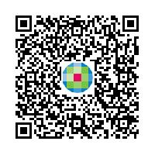
扫一扫，手机阅读更方便

